我会永远怀念你！

香港九龙塘宣道会团友 江晓雯姊妹

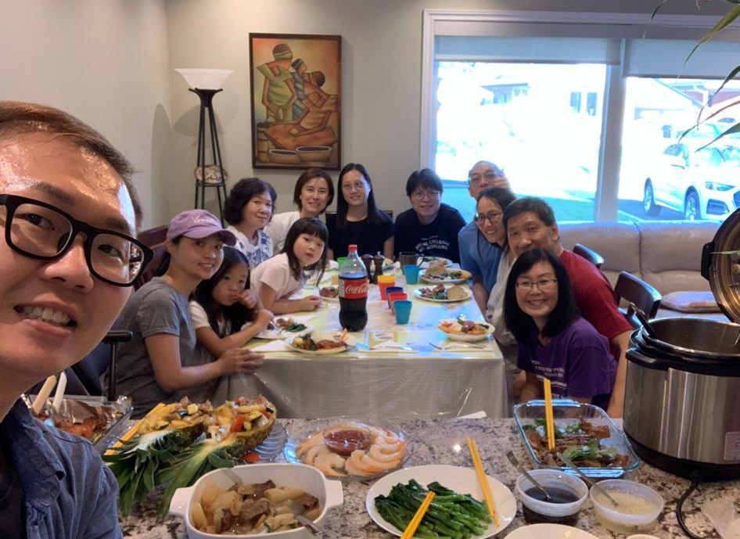

在塘宣认识梁木木，他总是面带笑容，和蔼可亲，谦卑又有幽默感！我喜欢听他那活泼生动又富应用性的讲道。

在移民到多伦多以后再探访他时，已经是他第一次中风之后。知道这消息时不禁慨叹不明白神的心意，为什么这事要临到神忠心的仆人身上？但探望木木和师母后就恍然明白了……看到木木未能够用言语表达自己，我们心里都替他着急又心痛，（我曾想像若这发生在自己，或另一半身上，那会是多么困难的感受？！）但是木木和师母还是满有从神来的平安，师母是很有耐性地扶助木木，尝试猜想木木的意思，木木也很有耐性地尝试表达自己和做复康练习，从中看到他们的默契和爱；听见师母说木木要重头开始学字词，心里酸酸的，心想这是多难、要多长时间的功课呀？众所周知，中风后的复康过程一点也不容易，很多人会灰心放弃；但神的恩典总是够用的，后来再探木木时，他行动有明显的进步，也可以简单回应我们 （还不时会在群组留言给我），还是面带笑容，满脸平安，他们信心之强大，对主的倚靠，和那坚毅不挠的精神就正正在见证神的大能——在神，凡事都能！师母一直传来的感恩分享都在激励著我们呢！

木木：虽然真的很舍不得你！We’ll miss you now and then! 知道你那美好的仗已经打过了，当跑的路已经跑尽了，所信的道已经守住了，现在已和主耶稣在一起了，这是多么欣慰的事！谢谢你为我们立了好榜样！

请容许我分享这首几年前写下的歌曲《Friends Forever》，凭歌寄意，期盼在天家再相见！

Friends Forever - by Tina Kong

I will remember you
For you’re a real fighter
Your courage, your bravery
Your beauty and your strength
Reminds me of you oh oh…

I will remember you
Whenever I stare at the stars
You must be in peace now
In a safe place not too far
Just can’t see you now oh oh…

We’re friends forever
This will not change
We’re friends forever
This remains the same
I know that you are in God’s hands
No longer suffer with pain
Dear friend... Dear friend....

I will remember you
For you’re like my family
The time we’re together
Your sharing your prayers
I miss you much oh oh…

We’re friends forever
This will not change
We’re friends forever
This remains the same
I know that you are in God’s hands
No longer suffer with pain
Dear friend... Dear friend....

I’m so sad to see you go
But I’m glad you chose to hold
Onto Jesus, onto Jesus, onto Jesus

See you in heaven~
See you in heaven~
See you in heaven~

《环球华人宣教学期刊》第六十八期 Vol 7, No 2 (April 2022)

